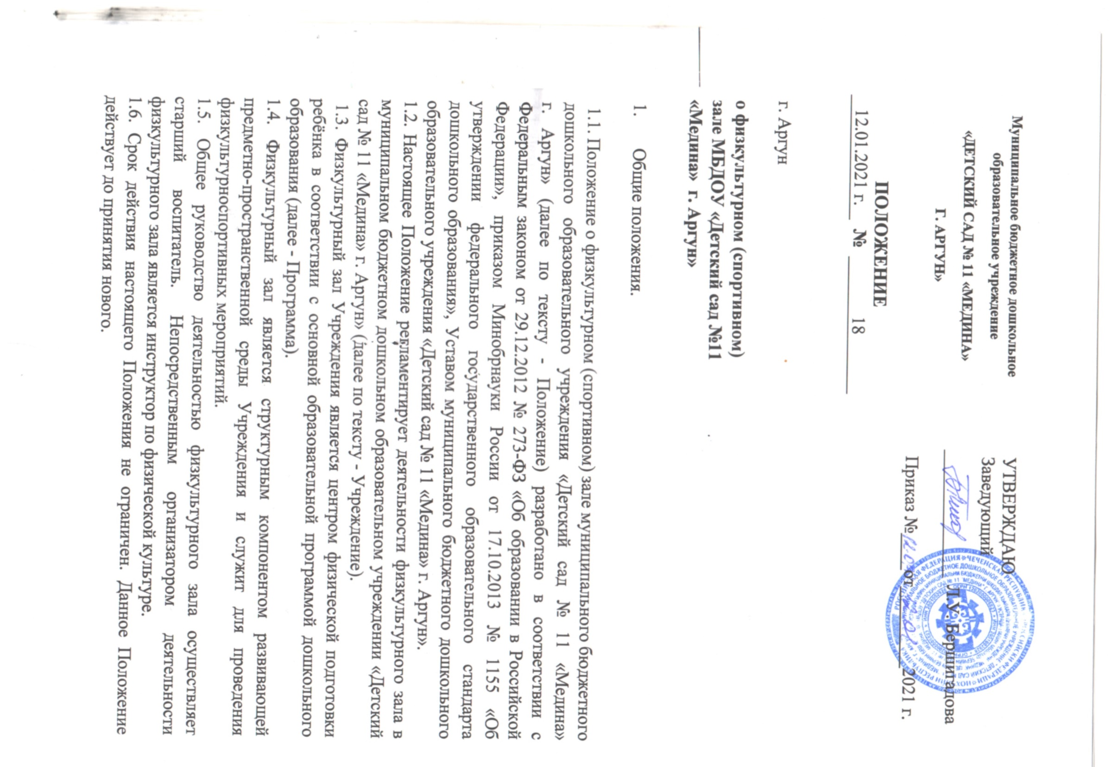

2. Цель, задачи и функции физкультурного зала.

2.1. Целью работы физкультурного зала является создание условий для укрепления физического здоровья детей, формирования жизненно-необходимых двигательных умений и навыков, развития физических качеств.

2.2. Задачи физкультурного зала:

1) создание условий для приобретения детьми опыта двигательной деятельности, правильного формирования опорно-двигательной системы организма, развития крупной и мелкой моторики;

2) обеспечение консультативной поддержки педагогических работников и родителей (законных представителей) по вопросам физического развития детей. 2.3. Основные функции физкультурного зала:

- является учебным кабинетом для проведения образовательной деятельности (физкультурных занятий) по утверждённому расписанию;

- является базой для проведения массовых спортивно-оздоровительных мероприятий с воспитанниками (физкультурно-спортивные праздники, соревнования, дни здоровья и др.) в соответствии с Программой и планом Учреждения на учебный год;

- является базой для организации спортивных секций.

3. Организация деятельности физкультурного зала.

3.1. Деятельность физкультурного зала организуется в течение всего учебного года в соответствии с утверждённым учебным планом, календарным учебным графиком и расписанием занятий.

3.2. В течение летнего периода деятельность физкультурного зала организуется в соответствии с утверждённым планом работы Учреждения на летний оздоровительный период.

3.3. Проведение в физкультурном зале образовательных мероприятий в форме занятий, физкультурно-спортивных праздников, соревнований осуществляется в соответствии с рабочей программой инструктора по физической культуре.

3.4. Физкультурно-спортивные мероприятия в физкультурном зале организуются не более чем для двух групп детей.

3.5. Физкультурный зал оснащается необходимым спортивным оборудованием и инвентарём в соответствии с Программой. Физкультурный инвентарь хранится в физкультурном зале.

3.6. Проветривание, кварцевание и уборка физкультурного зала осуществляется по утверждённому графику, согласно требованиям СанПиН.

4. Содержание и планирование деятельности физкультурного зала.

4.1. В содержание деятельности физкультурного зала входит:

- организация и проведение утренней гимнастики;

- подготовка и проведение занятий двигательной деятельностью;

- подготовка и проведение физкультурно-спортивных праздников;

- подготовка и проведение спортивных соревнований;

- организация и проведение дней здоровья;

- организация и проведение индивидуальной работы с воспитанниками;

-организация и проведение совместных с семьёй досугов физкультурнооздоровительного характера.

4.2. Деятельность физкультурного зала планируется инструктором по физической культуре на учебный год в соответствии с Программой, приоритетными направлениями и задачами работы Учреждения.

5. Ответственность.

5.1. Ответственность за обеспечение охраны жизни и здоровья воспитанников во время их пребывания в физкультурном зале несёт инструктор по физической культуре.

5.2. Материальная ответственность за состояние физкультурного зала, сохранность и исправность оборудования и инвентаря возлагается на инструктора по физической культуре.

Принято педагогическим советом

МБДОУ «Детский сад №11 «Медина» г. Аргун»

Протокол №______от _________20 г.